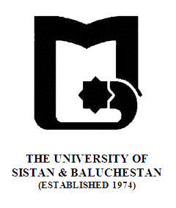

بنام خدا
» فرم طرح درس «
دانشکده : الهیات و معارف اسلامی رشته گرایش: فلسفه و حکمت مقطع: کارشناسی
نام درس: حکمت عملی تعداد واحد نظری : 2 واحد

هدف کلی درس : آشنایی با مباحث تهذیب اخلاق، تدبیر منزل و سیاست مدن
رئوس مطالب
هفته اول | بیان طرح درس وسرفصل وزارت علوم و طرح مسأله و معرفی منابع
هفته دوم | اقسام حکمت و تعاریف آن
هفته سوم | تهذیب اخلاق: خیر و سعادت
هفته چهارم | فضایل چهارگانه قوای نفس
هفته پنجم | انواع تحت جنس عدالت
هفته ششم | تدبیر منزل:تعلیم و تربیت فرزندان
هفته هفتم | رعایت حقوق پدر و مادر
هفته هشتم | سیاست مدن:علت نیاز به تمدن
هفته نهم | سیاست و اقسام آن
هفته دهم | کیفیت معاشرت با خلق
هفته یازدهم | عشق و تعریف و اقسام آن
هفته دوازدهم | درباره فضیلت محبت
هفته سیزدهم | معاشرت با دوستان و دشمنان
هفته چهاردهم | انواع اجتماع
هفته پانزدهم | حکمت مدنی و فواید آن
هفته شانزدهم | جمع بندی و نیجه گیری

ارزیابی : کار کلاسی ، ،کنفرانس و پایان ترم منبع: اخلاق ناصری: خواجه نصیرالدین توسی و.....

